Sistema Eletrônico do Serviço de Informação ao Cidadão – SIC
Relatório Estatístico dos Pedidos de Acesso à Informação
Controladoria Geral do Estado
Outubro de 2016

QUANTIDADE DE PEDIDOS
No mês de outubro de 2016 foram registrados 02 (dois) pedidos iniciais de acesso à informação e 06 (seis) interposições de recursos perante a CGE no período, totalizando 08 (oito) pedidos.

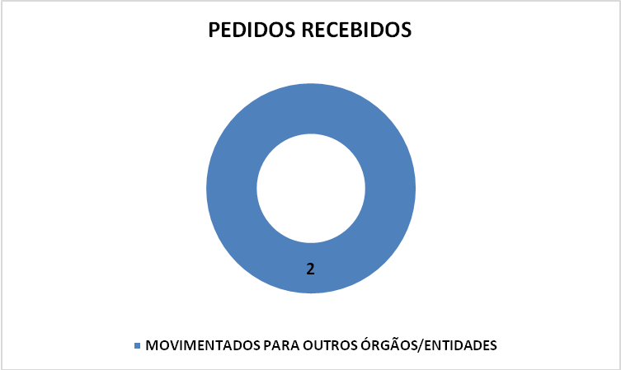

CARACTERÍSTICAS DOS SOLICITANTES
É possível extrair dados que caracterizam os solicitantes a partir do preenchimento do cadastro no sistema e-SIC disponibilizado no endereço eletrônico www.e-sic.al.gov.br. Esses dados são necessários para que seja possível alimentar os relatórios estatísticos da demanda de acesso à informação e disponibilizá-los à população.

- Tipo de Pessoa
O total de pedidos, 08 (oito), foi realizado por pessoas físicas.
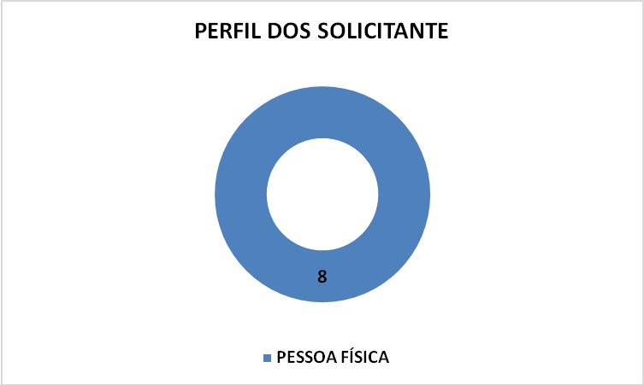

- Gênero dos Solicitantes
Entre os solicitantes, 05 (cinco) pertencem ao sexo masculino, 03 (três) ao sexo feminino.
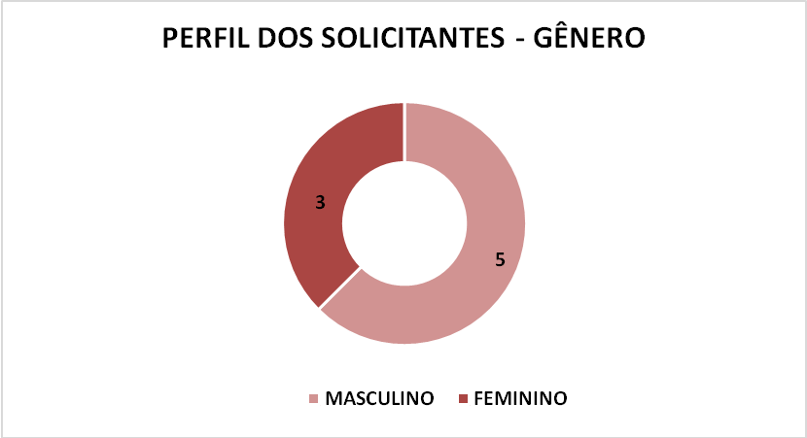

- Região de Origem dos Solicitantes
Os pedidos iniciais de acesso à informação foram originados, em sua totalidade, no estado de Alagoas.
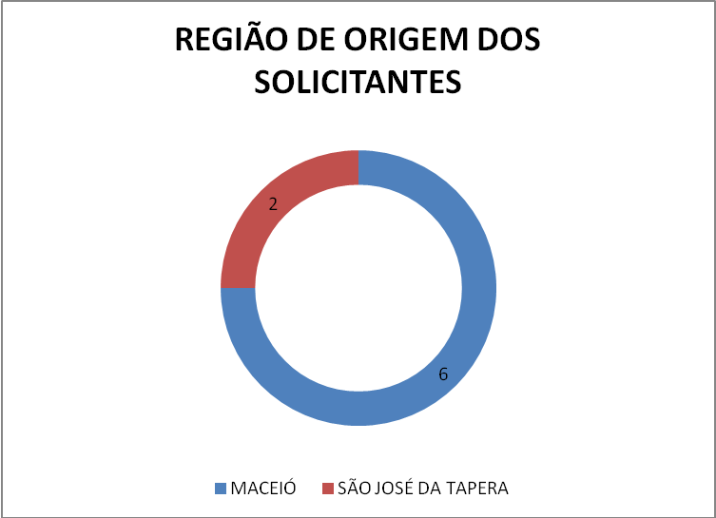

FAIXA ETÁRIA DOS SOLICITANTES

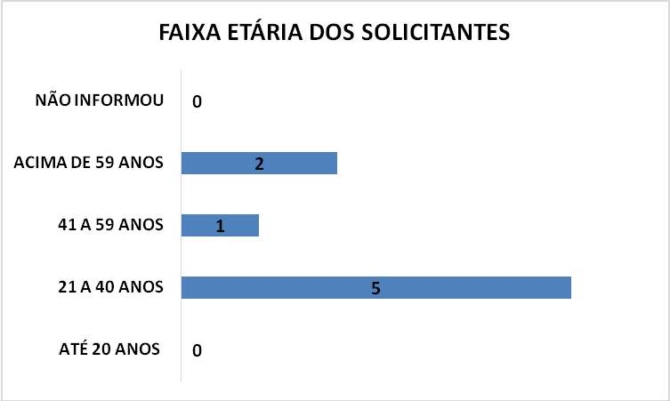

GRAU DE ESCOLARIDADE DOS SOLICITANTES

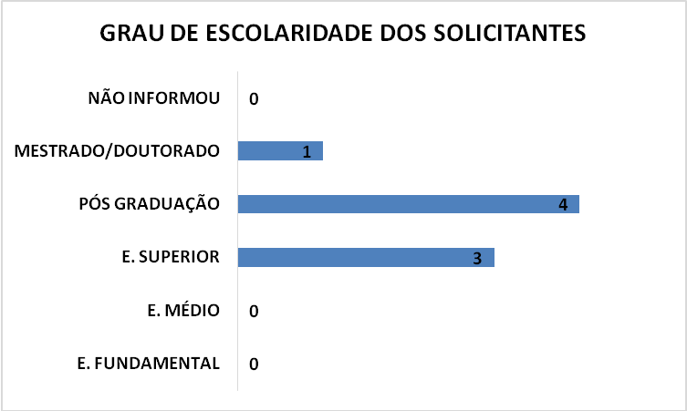

ASSUNTOS MAIS SOLICITADOS PELO SISTEMA e-SIC

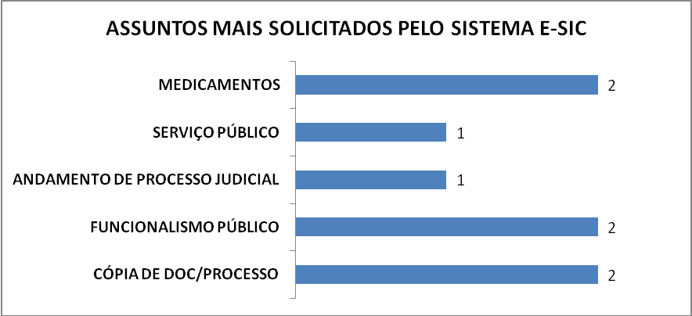

PRAZO DE ATENDIMENTO DO SERVIÇO DE INFORMAÇÃO AO CIDADÃO (SIC)
No mês de outubro de 2016 não houve pedido inicial de acesso à informação respondido pela CGE. Do total de pedidos registrados perante esta CGE, 01 (um) foi movimentado para Companhia de Saneamento de Alagoas - CASAL e 01 (um) movimentado para Universidade Estadual de Ciências da Saúde de Alagoas - UNCISAL.

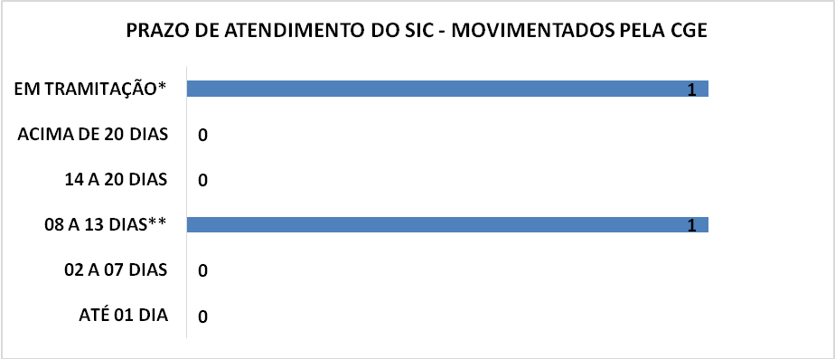
*Pedido movimentado para UNCISAL
**Pedido movimentado para CASAL

CLASSIFICAÇÃO DE DOCUMENTOS
Tratam-se de informações classificadas, reclassificadas ou ainda desclassificadas como ultrassecretas, secretas e reservadas. Não houve classificação de informações durante esse período.

RECURSOS
Durante o mês de outubro de 2016, a CGE recebeu 06 (seis) interposições de recurso, destes 01 (um) foi recebido e não provido.

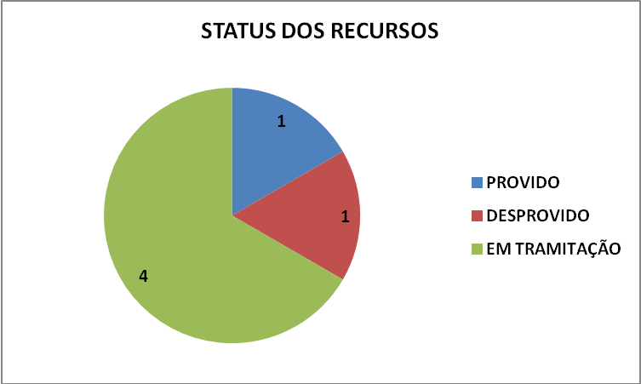

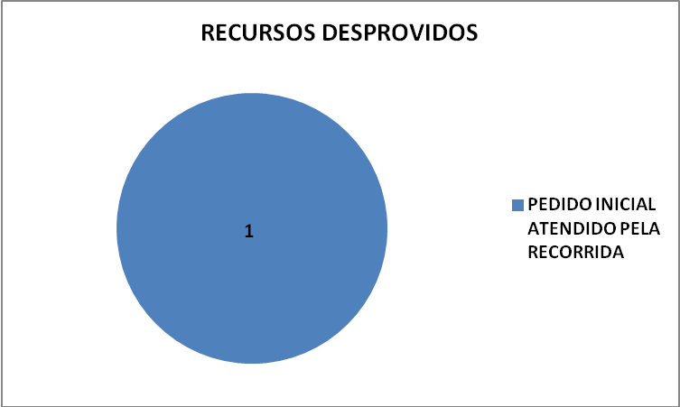

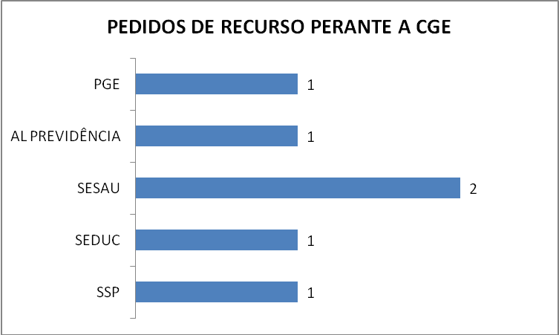

Maceió, 03 de novembro de 2016.

Serviço de Informação ao Cidadão
Controladoria Geral do Estado de Alagoas

